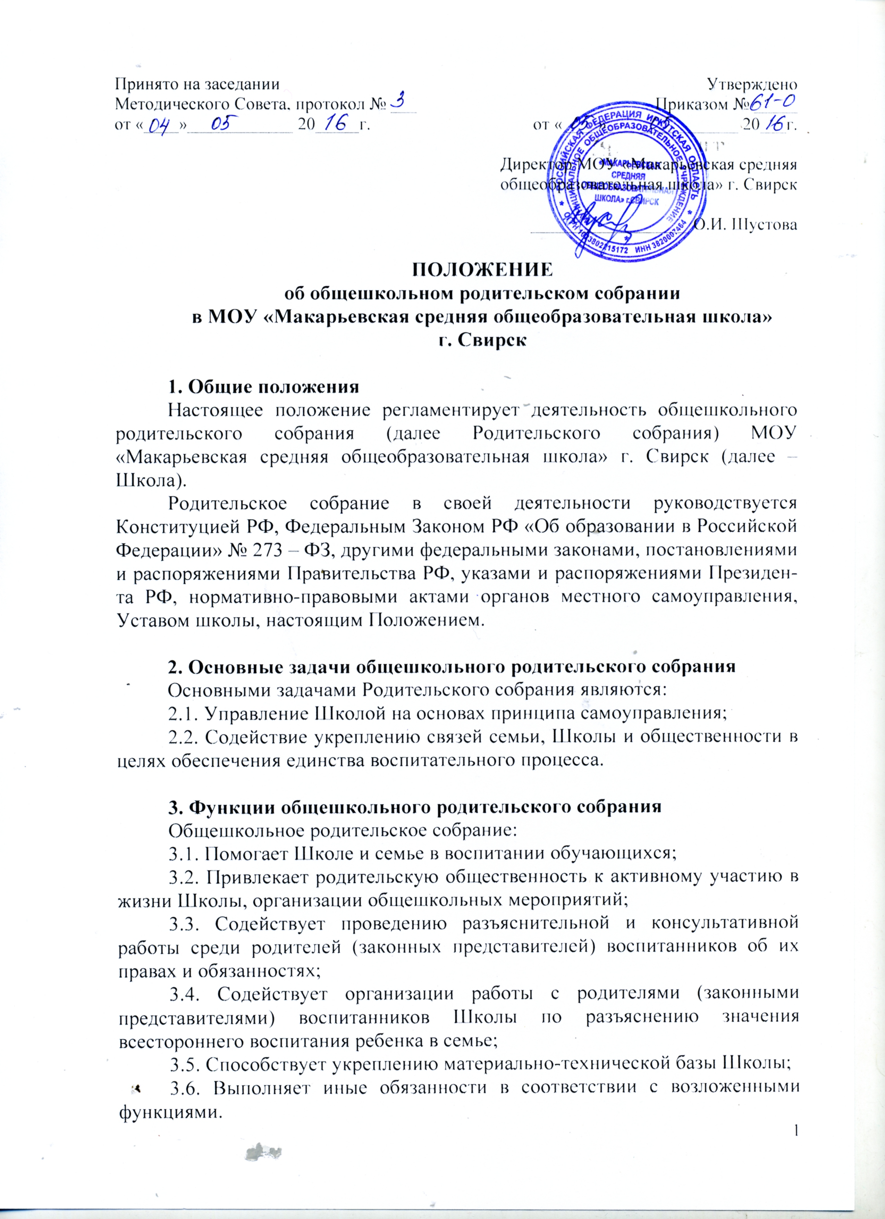4. Права и ответственность общешкольного родительского собрания
Общешкольное родительское собрание имеет право:
4.1. Вносить предложения руководству и другим органам самоуправления Школой по вопросам воспитания и образования обучающихся и получать информацию о результатах их рассмотрения;
4.2. Заслушивать и получать информацию о работе Школы от руководства Школы, органов самоуправления;
4.3. Заслушивать и получать информацию от представителей других органах, сотрудничающих со Школой, по вопросам учебно-воспитательного, финансового, хозяйственного процессов в Школе;
4.4. Давать разъяснения и принимать меры по рассматриваемым обращениям;
4.5. Принимать участие в привлечении внебюджетных денежных средств для Школы;
4.6. Заслушивать отчеты руководителя Школы о работе Школы и принимать информацию по вопросам образования и воспитания обучающихся;
Общешкольное родительское собрание в лице своих членов несет ответственность за неисполнение или ненадлежащее исполнение возложенных обязанностей.

5. Организация деятельности общешкольного родительского собрания
Из своего состава общешкольное родительское собрание выбирает председателя (любого члена родительского собрания), секретаря, которые выбираются на время проведения родительского собрания.
Общешкольное родительское собрание работает по годовому плану школы.
Общешкольное родительское собрание правомочно выносить решения. Решения принимаются простым большинством голосов.
Решение доводится до сведения всех родителей. Контроль за выполнением решений возлагается на родительский комитет и руководителя.
Общешкольное родительское собрание проводится не реже 2-х раз в год.

6. Делопроизводство
Заседания общешкольного родительского собрания оформляются протоколом. В книге протоколов фиксируются ход обсуждения вопросов, выносимых на заседание, предложения и замечания. Протоколы подписываются председателем и секретарем. Нумерация протоколов ведется от начала учебного года. Книга протоколов общешкольного родительского собрания пронумеровывается постранично, прошнуровывается, скрепляется печатью и подписью директора школы.

7. Взаимоотношения
Общешкольное родительское собрание в своей работе взаимодействует с органами самоуправления и директором школы.

